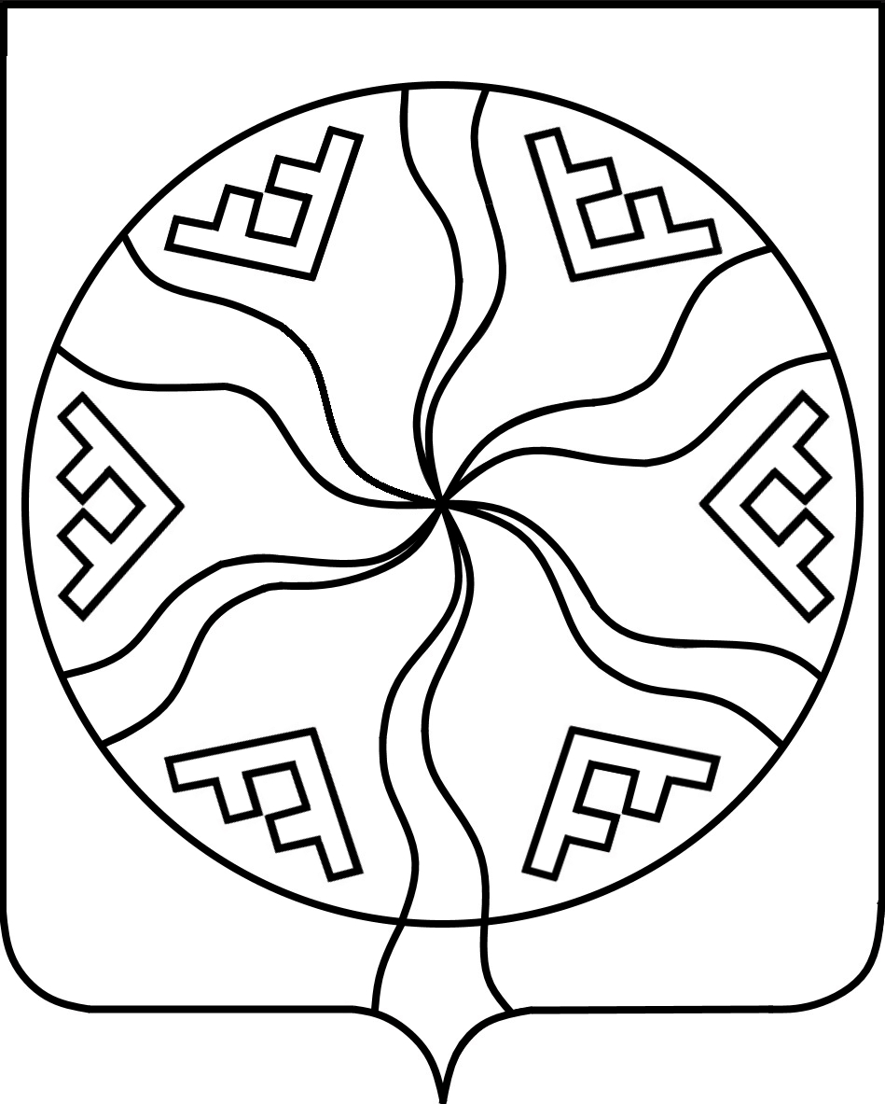
Совет депутатов Сельского поселения
«Колгуевский сельсовет» Заполярного района
Ненецкого автономного округа

4-е заседание 5-го созыва

РЕШЕНИЕ

от 26 декабря 2024 года № ___
поселок Бугрино

О досрочном прекращении полномочий депутата
Совета депутатов Сельского поселения
«Колгуевский сельсовет» Заполярного района
Ненецкого автономного округа 5-го созыва
Васильева Дмитрия Витальевича

В соответствии с пунктом 2 части 10 статьи 40 Федерального закона от 6 октября 2003 года № 131-ФЗ «Об общих принципах организации местного самоуправления в Российской Федерации», пунктом 2 статьи 34 Устава Сельского поселения «Колгуевский сельсовет» Заполярного района Ненецкого автономного округа и руководствуясь заявлением депутата Совета депутатов Сельского поселения «Колгуевский сельсовет» Заполярного района Ненецкого автономного округа Васильева Д.В., Совет депутатов Сельского поселения «Колгуевский сельсовет» Заполярного района Ненецкого автономного округа РЕШИЛ:
1. Досрочно прекратить полномочия депутата Совета депутатов Сельского поселения «Колгуевский сельсовет» Заполярного района Ненецкого автономного округа 5-го созыва Васильева Дмитрия Витальевича.
2. Настоящее решение вступает в силу после его подписания и подлежит официальному опубликованию (обнародованию).

Глава Сельского поселения
«Колгуевский сельсовет ЗР НАО А.С.Семенова

